Châle de Marie, la résistante.

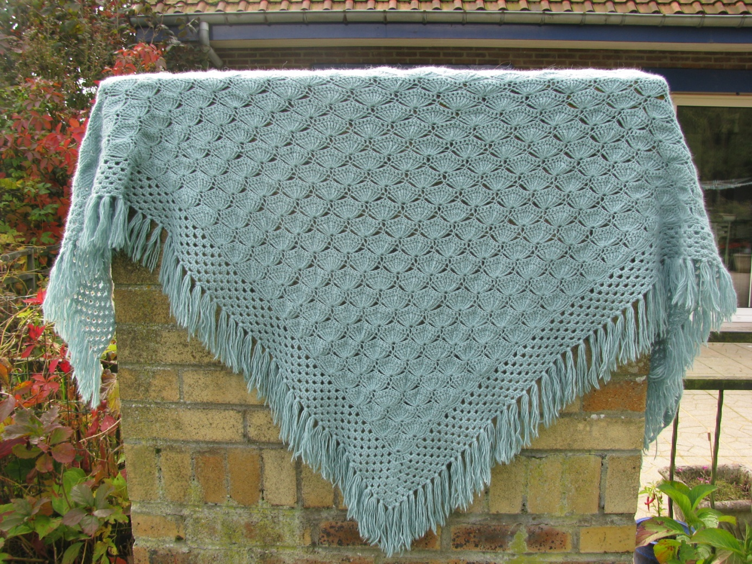

**Porté par le personnage de Marie Germain dans la série « un village français », à la fin de la saison 4, ce châle vintage au crochet est composé d’un motif en coquilles, d’une bordure large mais toute simple. Il est terminé par des franges.**

**Matériel**: j’ai utilisé de la « luisa 4 », vendue un temps à la lainière de Wazemmes, ( 45% laine, 25% angora, 30 % viscose, environ 193 mètres pour 50 g)), presque 8 pelotes, environ 1500 mètres de fil.

crochet 3.5

**points utilisés :**

mailles serrées, brides et triples brides.

triples brides : faire six mailles en l’air. Faire trois jetés, piquer le crochet dans la maille du rang prédédent, faire un jeté, tirer une boucle à travers la maille. *Faire un jeté, couler deux boucles*, de * à * 4 fois.

Le châle se commence par la pointe. Il faut d’abord crocheter une boucle de 6 mailles en l’air fermée par une maille coulée.

Rang 1 (endroit du travail) : Dans cette boucle, crocheter 6 mailles en l’air (compte pour une triple bride, puis neuf triples brides. On obtient une « coquille » de dix triples brides. Tourner l’ouvrage.

Rang 2 (envers du travail) : Sur chaque triple bride, crocheter une bride. On obtient donc dix brides. On tourne l’ouvrage et on revient sur l’endroit du travail.

Rang 3 : Crocheter 6 mailles en l’air(compte pour une triple bride) . Puis, dans la première bride du rang précédent , crocheter 9 triples brides ; sur la cinquième bride du rang précédent, faire une maille serrée ; dans la dixième bride, refaire une coquille, c'est-à-dire dix triples brides dans la même bride. Recommencer une deuxième fois ; on arrive à la fin du rang.

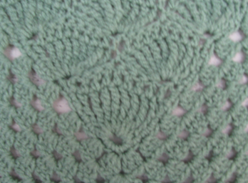

Recommencer ces deux rangs de la même manière. On augmente donc d’une coquille, soit de 10 mailles, tous les deux rangs. Continuer jusqu’à obtenir 29 coquilles sur le même rang.

Bordure :

* Commencer par une rangée de mailles serrées sur les deux côtés du châle. Une maille serrée dans chaque bride, et cinq mailles serrées dans chaque triple bride. A la pointe du châle, faire trois mailles en l’air dans la boucle du départ.
* Commencer au bord du premier côté, sur l’endroit du travail. Faire trois mailles en l’air, qui compteront pour une bride, puis deux autres brides dans la même maille.* Passer deux mailles, faire une maille en l’air, et refaire trois brides dans la même maille. * continuer ainsi jusqu’à la fin du côté. A la pointe, il va falloir faire deux fois trois mailles en l’air, séparées par une maille en l’air.
* Au rang suivant,( sur l’envers du travail) faire trois brides dans chaque arceau créé par la maille en l’air du rang précédent, et une maille en l’air au dessus des ensembles de trois brides.
* faire sept rangs pour obtenir la bordure.

Il reste à mettre les frange, une pour chaque arceau créé par la maille en l’air du rang précédent. Pour une frange, il faut 5 brins de laine de 23 cm environ. Cela demande beaucoup de laine !

Voilà ! l’hiver peut arriver !